**REFERENCIAS DE CELDAS  
(tipos)**

**CELDAS RELATIVAS**

Son aquellas direcciones de celdas contenidas en una Fórmula o Función, que al momento de ser copiada hacia otra celda, sus direcciones de celdas se actualizarán.

Ej.

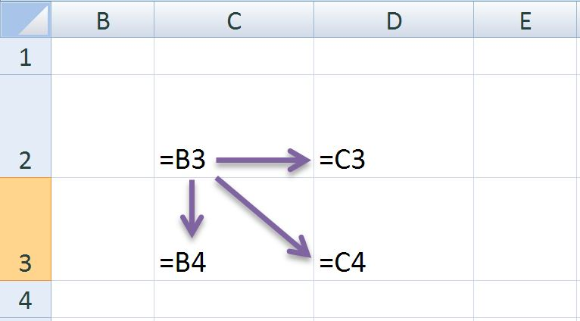

**CELDAS ABSOLUTAS**

Son aquellas direcciones de celdas contenidas en una Fórmula o Función, que al momento de ser copiada hacia otra celda, sus direcciones de celdas permanecerán fijas.

Se debe de anteponer el signo dólar ($) delante de la Columna y Fila

Ej.

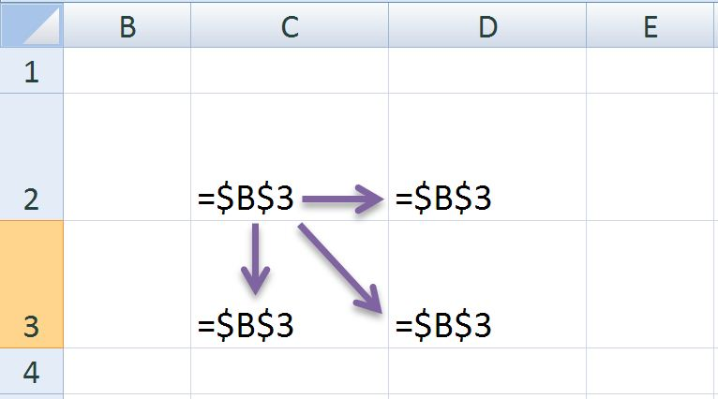

**CELDAS MIXTAS**

Son aquellas direcciones de celdas contenidas en una Fórmula o Función, que al momento de ser copiada hacia otra celda, la columna o fila de sus direcciones de celdas permanecerán fijas.

Se debe de anteponer el signo dólar ($) delante de la Columna o Fila

Ej.

Columna Relativa, Fila Absoluta

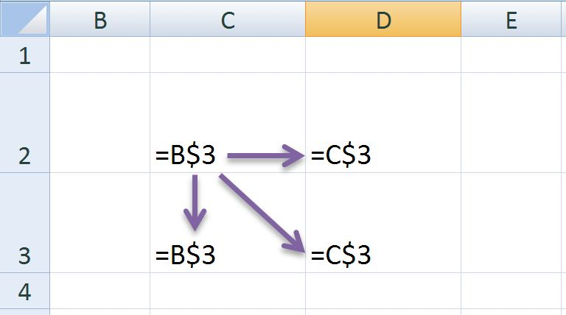

Ej.

Columna Absoluta, Fila Relativa

